**华北水利水电大学大学生暑期社会实践活动**

**简 报**

**第（ 12 ）期**

**社会实践活动领导小组办公室 2017年7月6日**

★弘扬思路精神，助力青春中国梦

★游古今历史，赏黄河辉煌

★广阔天地，大有作为

弘扬思路精神，助力青春中国梦

——国际教育学院“豫见丝路”暑假社会实践队

为了更好地传承丝路历史、弘扬丝路文化，华北水利水电大学国际教育学院暑假社会实践队——“豫见丝路”队，前往“一带一路”沿途地区进行走访调查。本次社会实践以“西安——敦煌”为主线路，以当地外国友人和当地青年为调查对象展开调查。

2017年7月6日上午，队伍首先到达了本次实践的第一站——西安。西安作为古丝绸之路的起点，有着丰厚的历史文化底蕴，承载着历代帝王的雄伟基业。一路奔波劳顿，但大家稍作休整，便在队长的带领下前往西安钟楼和鼓楼。钟楼鼓楼东西遥望，回响千年的晨钟暮鼓记录着历史的沧海桑田，铭刻着西安人心中的骄傲与悲怆。

尽管烈日当头，大家依旧热情似火，充满活力。分配好任务后，队友们对景点的国外游客开始进行宣传与调查。队员分为两队，分别针对“一带一路”、中国形象、中国传统文化等问题对外国游客进行了走访调查，虽然有时候交流不是那么顺利，但是国外游客的友善与真诚给我们留下了深刻印象。而且，在向国外游客走访宣传的同时，我们也对西安这座城市有了更加深入的了解，对于“一带一路”丝路精神有了更加深刻的体会。活动结束后，队员们与国外游客进行了合照留念。

第一天的实践结束了。在接下来的日子里，我们会更加努力，为社会实践增光添彩，展现我们华水学子的青春风貌！

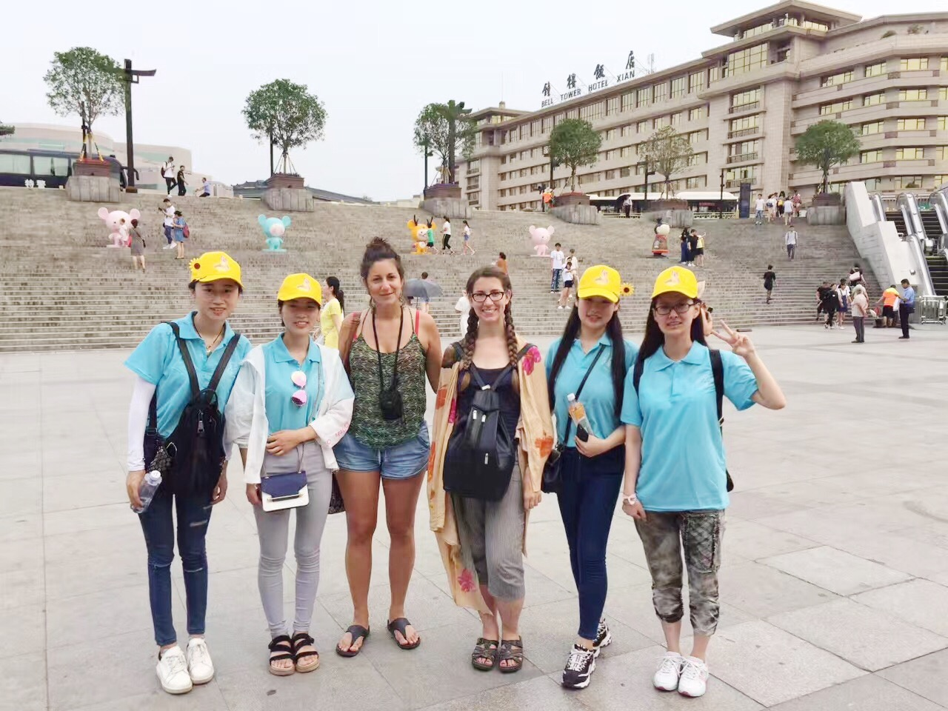

队员们与外国游客合影留念

游古今历史，赏黄河辉煌

——机械学院“我与水情”实践调研队

为认真落实“保护水资源，爱护水环境”的口号，并且让保护、珍惜水资源的理念深入每一个市民的心中，倡导爱水、护水，积极引导市民养成并践行水文化观，华北水利水电大学机械学院“我与水情”实践调研队于2017年7月6日在花园口碑林做了社会实践调查。队员们认真调查研究了有关黄河水文化的历史，以更好地了解并传播水文化。

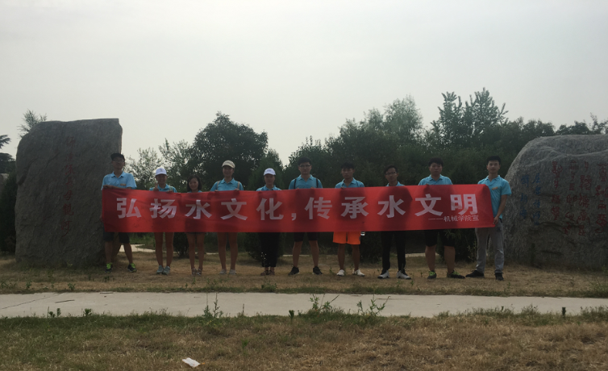

队员们在河韵碑林的合影

对于本次活动，队员们显然做了充分的准备。在行车的途中，队员们就相互交流并积极探讨了黄河的历史渊源以及现在的状况。碑林中不同时代的文字反映了黄河在不同时代孕育出的不同的文化，有的这样写到：“九曲黄河万里沙，浪淘风簸自天涯。”也有的这样写到：“白日依山尽，黄河入海流。”在碑林里也有很多市民在参观，为自己的孩子讲述黄河源远流长的历史。我们远远地听到：“黄河流域是中华文明的发祥地。4000年前，黄帝和炎帝部落结成联盟，在黄河流域生活、繁衍，构成华夏民族的主干部分，中国人亲切地称其为母亲河。”

在今天的实践活动中，“我与水情”社会实践队的队员们用行动去理解水情的内涵，队员们对水情有了更深一层的认识。相信各位队员会将理论付诸实践，在今后的学习、生活以及其他社会活动中积极引导大家理解水的内涵，品味水的韵味。

广阔天地，大有作为

——环工学院“时代在召唤，弘扬焦裕禄精神”暑期社会实践队

“韩村的精神、秦寨的决心、赵垛楼的干劲、双杨树的道路”，焦书记当年在兰考县树立的这“四面红旗”，在兰考大地上掀起了轰轰烈烈的治理“三害”的浪潮。2017年7月6日，环境与市政工程学院“弘扬焦裕禄精神”暑期社会实践队来到了兰考县东坝头乡的四面红旗纪念馆和焦裕禄精神体验教育基地,实地学习焦裕禄精神。

听了讲解员的讲解，大家都热情高涨，表示要传承好“四面红旗”的精神，努力掌握科学文化知识，积极回报社会，争做四有青年。在焦裕禄精神体验教育基地，讲解员又为我们详细介绍了兰考黄沙形成的原因及焦书记带领广大人民群众治沙的过程。在工作人员的指引下，我们拿起铁锹亲自体验。将表层沙子挖开，挖出淤泥再将沙子填入坑中，用挖出的淤泥覆盖在沙子表面，用独轮车和扁担将淤泥运往指定的山坡上，来挣取“工分”。

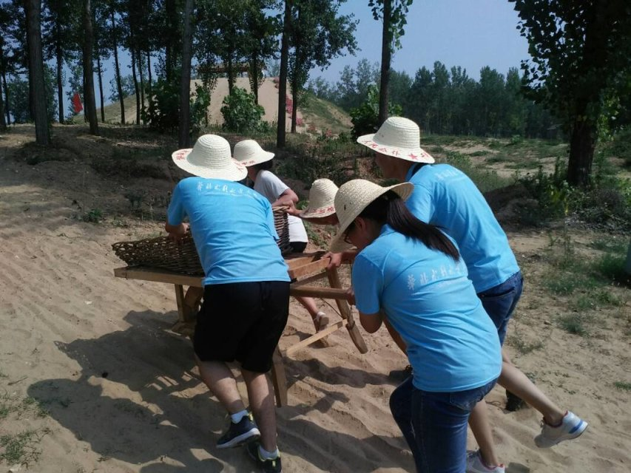

队员们用独轮车把淤泥运到山坡上

我们真切地体会到治沙的不易，更对焦裕禄的这种敢想敢做的精神深感敬佩.“拼上老命大干一场，决心改变兰考面貌，不达目的，死不瞑目”，焦裕禄同志的这句话反映了他带领兰考人民治理“三害”的雄心壮志，更是他亲民爱民、艰苦奋斗、科学求实、迎难而上、无私奉献的崇高精神的集中体现。

作为华水学子，在“勤奋、严谨、求实、创新”的校训的感召下，我们一定要好好学习焦裕禄精神，用行动继承、发扬焦裕禄精神，传播社会主义正能量，引领社会主义新风尚。

**指 导：**祁 萌

**主　　审：**宋凯果

**主　　编：**任 智

**执行主编：**李梦雨 温烈阳 刘婷婷 陈一鑫

**联系地址：**华北水利水电大学团委(450011)

**联系电话：**0371-69127469

**电子邮箱：**tuanweixw@163.com

**报：**团省委、校党委

**送：**党群各部门、各院、部、处